第一步：注册GIT账号并激活

<https://github.com>

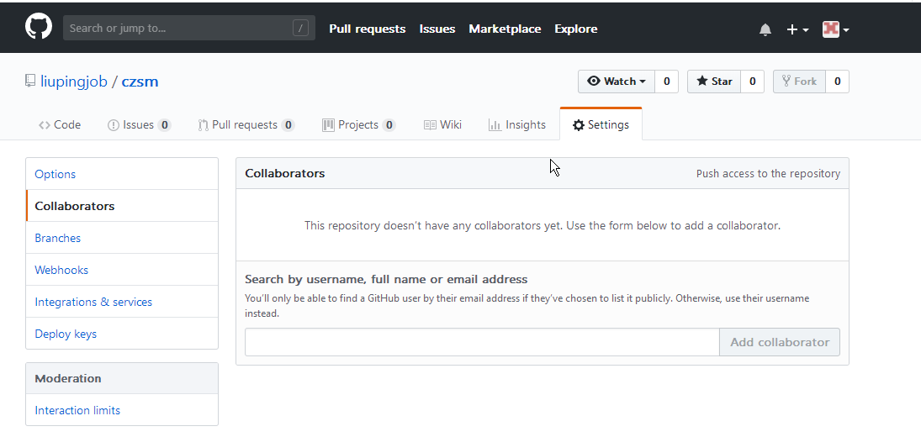

第二步：eclipse安装GIT

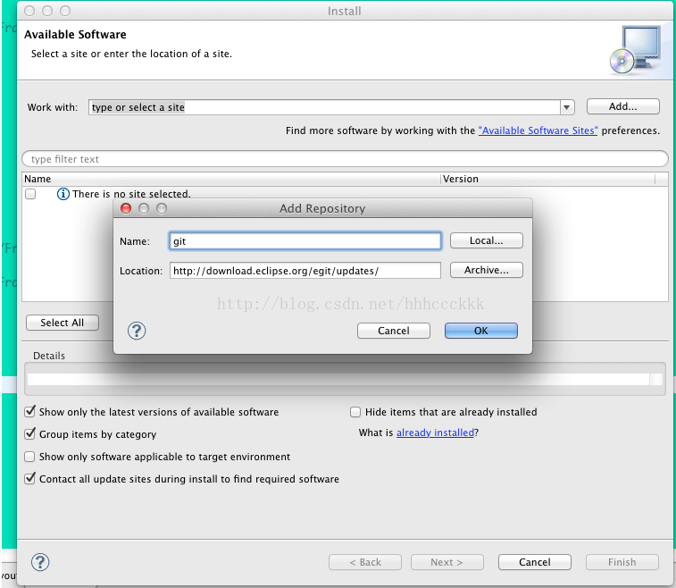

在弹出的框里面，输入git下载地址：<http://download.eclipse.org/egit/updates/>

第三步：通过GIT导入项目

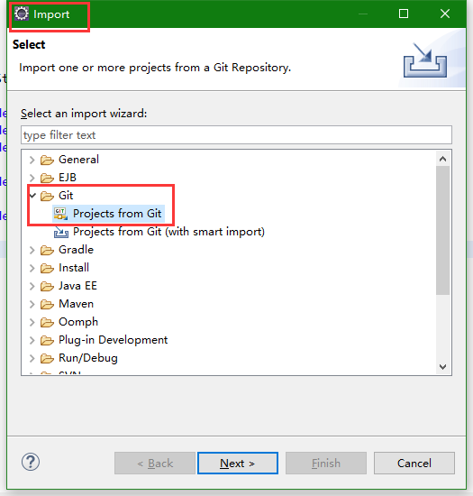

输入地址：<https://github.com/liupingjob/czsm.git>

输入账号密码：个人git账号 密码

